Presseinformation 2/2021

Lüften kann Lockdown verkürzen

Friseure durften zuerst öffnen, weil der gesellschaftliche Druck hoch war und ihre Hygienekonzepte stimmten. Mit dezentralen Lüftungsgeräten lassen sich die Hygienekonzepte von vielen anderen Geschäften und Studios verbessern – was zu einem schnelleren Wiederöffnen beitragen kann.

Die Ansteckungsgefahr durch Viren in der Luft kann sehr hoch sein: Laut einer aktuellen Studie der TU Berlin wird ein Infizierter trotz AHA-Regel in einem zur Hälfte mit Maskenträgern belegten Großraumbüro acht Personen über Aerosolpartikel anstecken. In einem zur Hälfte besetzten Restaurant immerhin noch 2,3 und im Fitnessstudio bei 30 Prozent Auslastung 1,4 Personen. Dieser sogenannte R-Wert beziffert das Infektionsrisiko in einer bestimmten Situation oder einem bestimmten Raum. Aufenthaltsdauer, Luftstrom oder Art der Aktivität haben Einfluss auf die Ansteckungsgefahr.

Infektionsrisiko signifikant senken
„Das Infektionsrisiko in geschlossenen Räumen lässt sich signifikant reduzieren durch richtiges Lüften“, erklärt dazu Burkhard Max, Geschäftsführer von tecalor. „Um diesen Effekt ohne Temperatur- und Komfortverlust zu erzielen, empfehlen wir die einfache Nachrüstung von dezentralen Lüftungsgeräten, die pro Stunde die Raumluft bis zu viermal austauschen.“ Hierbei blasen Lüftungsgeräte, wie das LTM dezent von tecalor, die verbrauchte Raumluft nach draußen und saugen parallel Frischluft an. Dadurch sinkt die Virenbelastung der Raumluft erheblich. Dank Wärmerückgewinnung bleibt die Raumtemperatur dabei erhalten. Diese Technik ist seit Jahrzehnten erprobt.

Dezentrale Lüftungsgeräte bieten weiteren Vorteile: Da die Raumluft mehrfach pro Stunde komplett ausgetauscht wird, bleibt der CO₂-Gehalt niedrig, wodurch Leistungs- und Konzentrationsvermögen konstant hoch bleiben. Feuchtigkeit und Gerüche werden ebenso permanent beseitigt wie Giftstoffe und Ausdünstungen, ohne dass Zugluft zu spüren wäre. Durch die hohen Schalldämpfungswerte des LTM dezent werden Verkehrslärm und andere Außengeräusche sicher gedämpft und können im Gegensatz zu Fensterlüftung nicht in den Raum eindringen. Ruhiges und konzentriertes Arbeiten bleibt jederzeit möglich.

Einfache Installation und Kühlfunktion
Die genannten positiven Effekte unterstützen Hygienekonzepte und reichen weit über die Pandemie hinaus. Beispielsweise lassen sich im Sommer sogar die Raumtemperaturen durch die „freie Nachtkühlung“ passiv oder mit integrierter Kühleinheit aktiv absenken. Damit lohnt sich die Investition in dezentrale Lüftungsgeräte LTM dezent von tecalor auch langfristig. Diese Geräte eignen sich zur direkten Deckenmontage. Außen- und Fortluftanschluss befinden sich an der Geräterückseite zur einfachen Installation direkt an der Außenwand. Zwei Wanddurchführungen und ein Stromanschluss genügen. Bei Nennlüftung arbeiten die Geräte auf dem Schallniveau eines Kühlschranks.

Zeichen: 2.843 Z.i.L.

Pressebild:

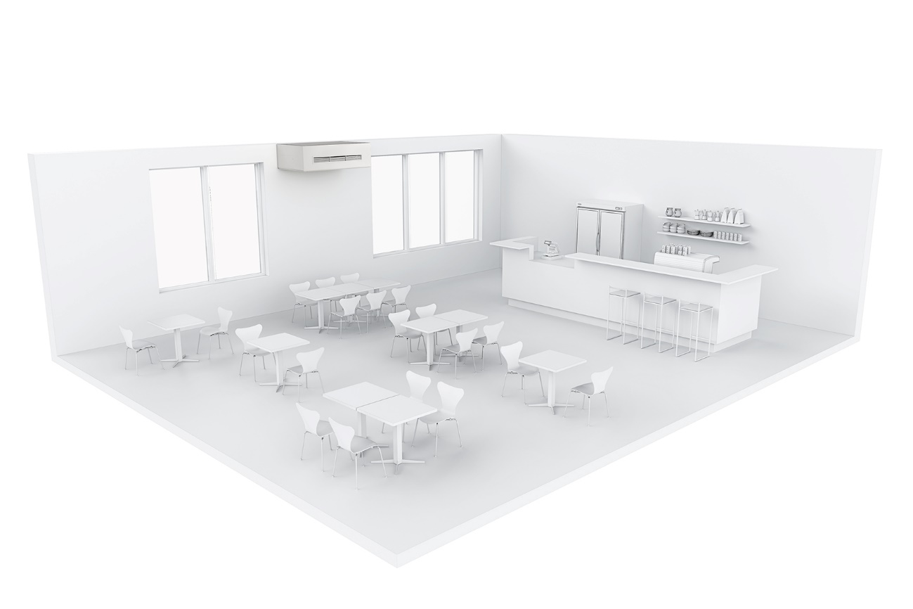

Ob in der Gastronomie oder im Fitnessstudio, im Einzelhandel oder im Büro: Dezentrale Lüftungsgeräte LTM dezent von tecalor lassen sich schnell installieren und tragen wesentlich zur Verbesserung von Hygienekonzept und Wohlbefinden der Menschen bei.

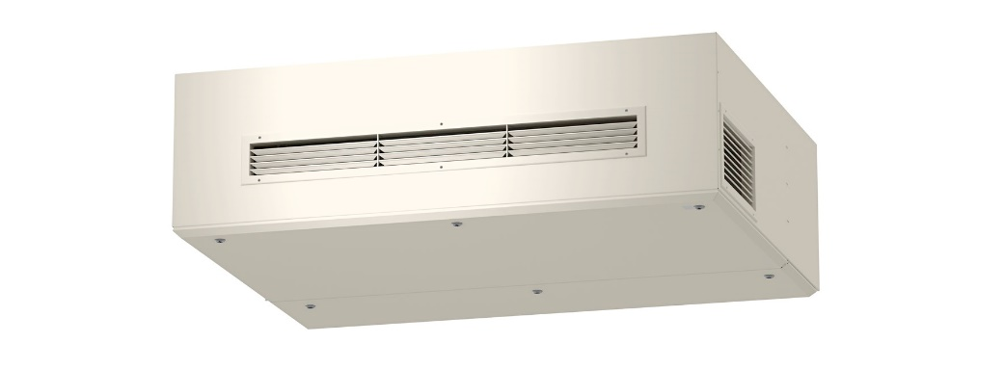

Durch die fachgerechte Montage eines dezentralen Lüftungsgeräts LTM dezent 800 lässt sich die Ansteckungsgefahr in Räumen, die von vielen Menschen genutzt werden, reduzieren. Lüftungsgeräte würden so einen großen Schritt zurück zur Normalität erlauben.

Bilder und Texte zum Download:
www.tecalor.de/pressemeldungen

Weitere Informationen:

tecalor: tecalor GmbH
Lüchtringer Weg 3 | 37603 Holzminden

Internet: www.tecalor.de
E-Mail: info@tecalor.de
Telefon: +49 5531 9 906 895 082

Pressekontakt: Sonja Knoke
E-Mail: Sonja.Knoke@tecalor.de
Telefon: +49 5531 702 958 30

